 | 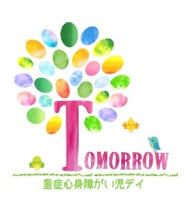  ロゴ

重症心身障がい児デイTOMORROW | 2025 年７月のお知らせ

暑いですね！
毎年、暑さが強烈になっていく気がします。
子どもたちはそれでもなんとか元気に過ごしてくれています。
ご家族の皆様も暑さに負けず、がんばっていきましょう！
お茶会にご参加いただいたみなさま、ありがとうございました。


みなさまの交流の一助となれていれば、と思う限りです。

上手に冷房を使っていきましょう。  睡眠がしっかりとれると暑さの耐性もつよくなるはず。  しっかり眠れるように快適な温度で休みましょうね。 | TOMORROWでは  夏の遠足を企画中！  電車の好きな子、集まれ～！  楽しんでもらえるように  がんばります。
た
困りごとはありませんか？ 何かあればTOMORROWにご相談ください。
いろいろな情報提供などお手伝いできるかもしれません。 いつでもお気軽に連絡してくださいね

